**Tugas Kelompok Pertemuan 7**

**Nama Kelompok :**

1.Keisya Nisrina Aulia (14)

2. Ghaisan Rafa Pradipta (12)

3. Rizqi Bagus Andrean (25)

**Problem:** Menghitung Penjumlahan Beberapa angka, jumlah angka yang dihitung berdasarkan input

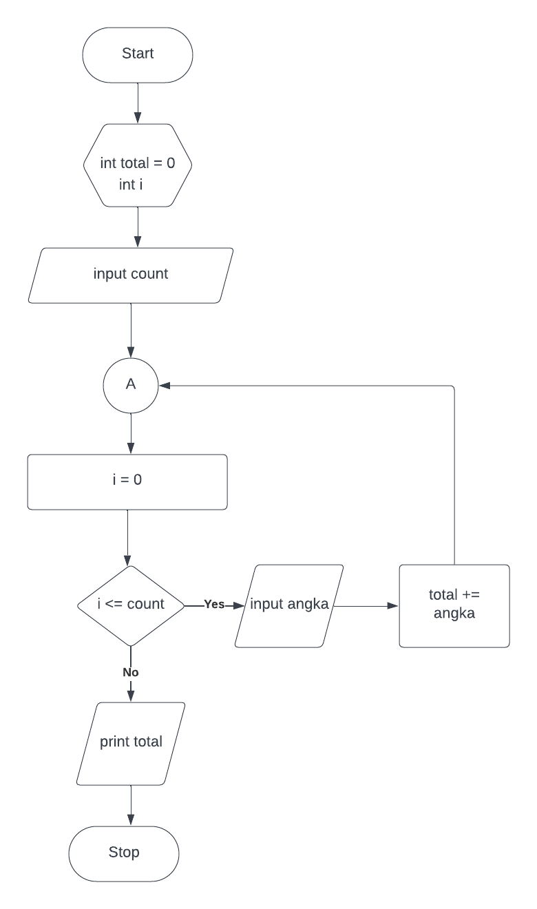

**Contoh Kode Programnya**

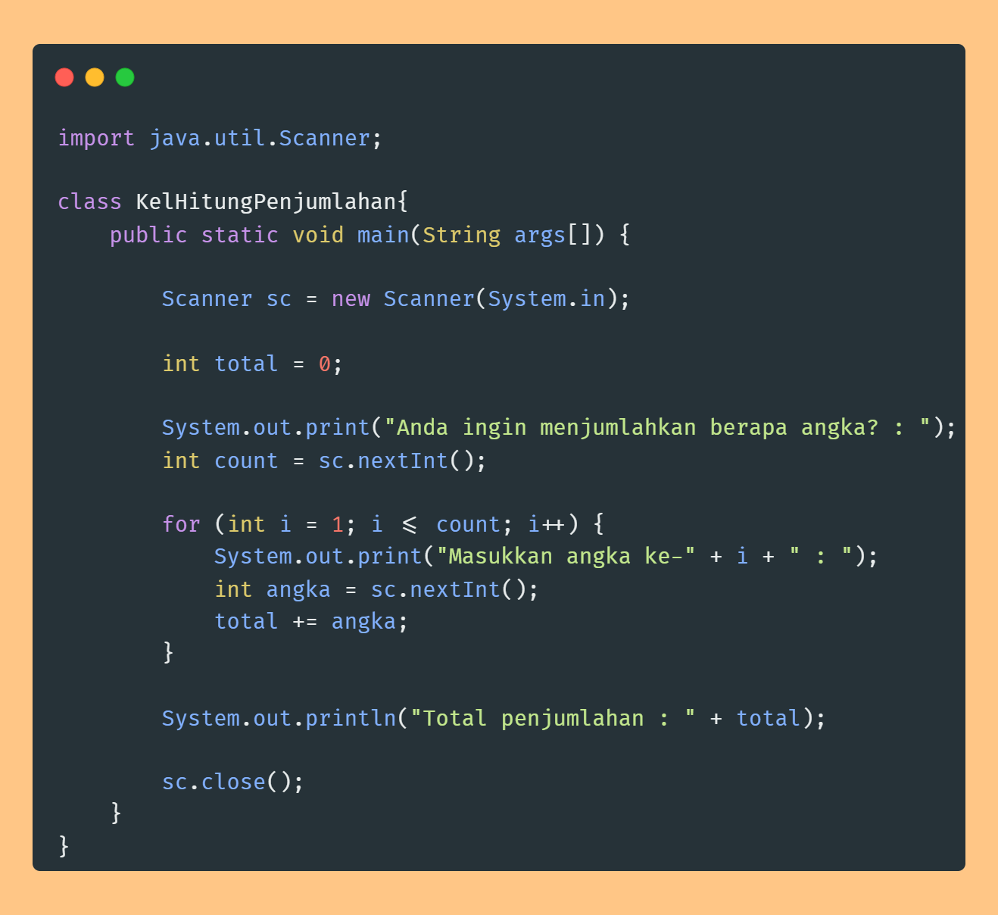

**Output:**

